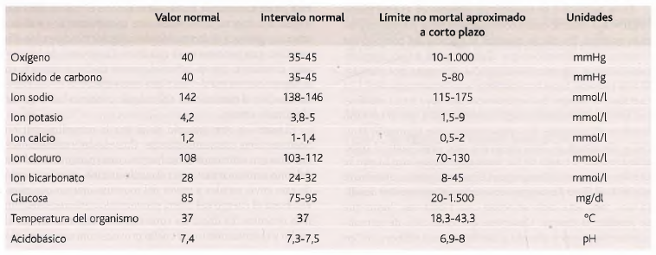
Transporte de sustancias a través de las membranas celulares

- Ca++ - 2.4 mEq/l (1.2mmol/l)
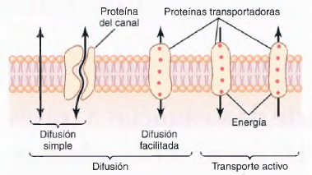
- Mg++ - 1,2 mEq/l (0.6 mmol/l)
- Fosfatos-- 4 mEq/l
- SO4— 1 mEq/l
- Aminoácidos — 30 mg/dl

- Colesterol
- Fosfolípidos 0,5 g/dl-
- Grasa neutra

- P02 - 35 mmHg
- PC02 - 46 mmHg
- Proteínas - 2 g/dl --- (5 mEq/l)

Difusión
- El movimiento de las moléculas del organismo produce energía (calor).
- Mayor movimiento, mayor es la temperatura
- El movimiento nunca se interrumpe en ninguna situación salvo a la temperatura de cero absoluto.
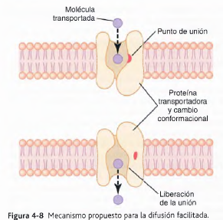
- Difusión: Al estar en movimiento constante las moléculas chocan unas con otras transfiriendo energía la una a la otra.

Difusión a través de la membrana celular
- Difusión simple: el movimiento cinético se produce a través de una abertura de la membrana o a través de espacios intermoleculares sin ninguna necesidad de proteínas transportadoras.

- Velocidad de difusión es determinada por:
  - Cantidad de sustancia disponible
  - Velocidad del movimiento cinético
  - Número y Tamaño de las aberturas de la membrana a través de las cuales se pueden mover las moléculas o los iones.

- La difusión facilitada (difusión mediada por un transportador): precisa la interacción de una proteína transportadora [Glucosa y la mayor parte de los aminoácidos].
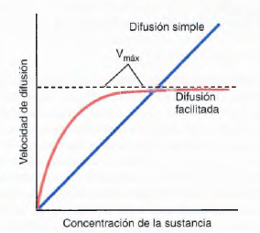
- Se puede producir difusión simple a través de la membrana celular por dos rutas:
- A través de los intersticios de la bicapa lipídica si la sustancia que difunde es liposoluble
- A través de canales acuosos que penetran en todo el grosor de la bicapa a través de las grandes proteínas transportadoras

- La velocidad de la difusión simple a través de un canal abierto aumenta proporcional a la concentración de la sustancia que difunde
- En la difusión facilitada la velocidad de difusión se acerca a un máximo (Vmáx), a medida que aumenta la concentración de la sustancia que difunde.

Factores que influyen en la velocidad neta de difusión
- Concentración a través de una membrana: La velocidad a la que la sustancia difunde hacia dentro es proporcional a la concentración de las moléculas en el exterior.

- Potencial eléctrico de membrana «potencial de Nernst»: las cargas eléctricas de los iones hacen que se muevan a través de la membrana aun cuando no haya ninguna diferencia de concentración que produzca el movimiento.

- Diferencia de presión a través de la membrana: La presión realmente significa la suma de todas las fuerzas de las diferentes moléculas que chocan contra una unidad de superficie en un momento dado.

Difusión de agua y de otras moléculas insolubles en lípidos a través de canales proteicos
Los canales proteicos son muy selectivos, el diámetro de un poro, sus cargas eléctricas y enlaces químicos permite el paso de moléculas específicas por ellos.

- Son permeables de manera selectiva a ciertas sustancias
- Se pueden abrir o cerrar por compuertas que son reguladas por:
  - Señales eléctricas: Canales activados por voltaje [Canales de Na+ y K+])
  - Sustancias químicas: Canales activados por ligandos [canal de la acetilcolina]).

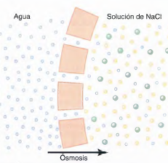
- Las acuaporinas o canales de agua permiten el rápido paso de agua a través de las membranas celulares pero impiden el de otras moléculas.

Ósmosis
- La Ósmosis es el paso de agua a través de membranas para mantener los niveles de agua en equilibrio.
- La sustancia más abundante que difunde a través de la membrana celular es el agua.
- Presión osmótica de la solución: Cantidad de presión necesaria para detener la osmosis
- La presión osmótica que ejercen las partículas de una solución está determinada por el número de partículas por unidad de volumen del líquido, NO por la masa de las partículas.
- «Osmolalidad» Un osmol es el peso molecular-gramo de un soluto osmóticamente activo. [un osmol de glucosa = 180gr.]

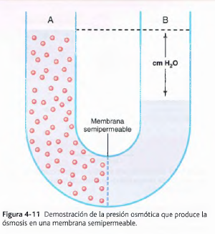
Transporte Activo
- Transporte activo: Cuando una membrana celular transporta moléculas o iones «contra corriente» contra un gradiente de concentración o contra un gradiente eléctrico o de presión.

- Sustancias transportadas activamente Na+, K+, Ca++, Fe+, H+, Cl-, I- y urato, diversos azúcares diferentes y aminoácidos.

- En el transporte activo primario la energía procede directamente de la escisión del ATP o de algún otro compuesto de fosfato de alta energía.

- En el transporte activo secundario la energía procede de la energía que se ha almacenado en forma de diferencias de concentración iónica de sustancias moleculares o iónicas secundarias entre los dos lados de una membrana celular, que se generó originalmente mediante transporte activo primario.

- El transporte depende de proteínas transportadoras que penetran a través de la membrana celular, es capaz de impartir energía a la sustancia transportada para moverla contra el gradiente electroquímico.
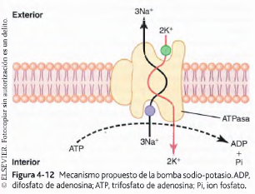

Bomba sodio-potasio
- Tiene 3 puntos receptores para la unión de Na+ en la porción de la proteína que protruye hacia el interior de la célula.
- Tiene 2 puntos receptores para K+ en el exterior.
- La porción interior de esta proteína cerca de los puntos de unión al sodio tiene actividad ATPasa.

- Una de las funciones más importantes de la bomba Na+K+ es controlar el volumen de todas las células.
- Sin la función de esta bomba la mayor parte de las células del cuerpo se hincharía hasta explotar.

Bomba de calcio
- Son dos bombas:
  - Una en la membrana celular y bombea Ca++ hacia el exterior de la célula.
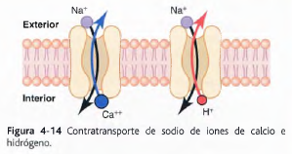
  - Otra bombea Ca++ hacia uno o más de los orgánulos vesiculares intracelulares de la célula (retículo sarcoplásmico y mitocondrias).

Bomba de Protones
En dos localizaciones del cuerpo el transporte activo primario de los iones hidrógeno es importante:
- en las glándulas gástricas del estómago
- en la porción distal de los túbulos distales y conductos colectores corticales de los riñones.

Transporte activo secundario: cotransporte y contratransporte

- Cotransporte: Energía de difusión del Na+ puede arrastrar otras sustancias junto con el sodio a través de la membrana celular.

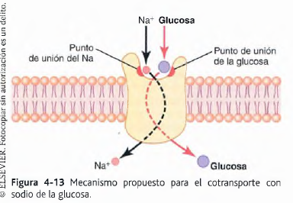
Cotransporte de glucosa y aminoácidos con Na+
- El cotransporte con sodio de la glucosa y aminoácidos se produce especialmente a través de las células epiteliales del tubo digestivo y túbulos renales para favorecer la absorción de estas sustancias hacia la sangre.

Contratransporte sodio-calcio
- Se produce a través de todas las membranas celulares, de modo el Na+ se mueven al interior y el Ca++ hacia el exterior, ambos unidos a la misma proteína transportadora en un modo de contratransporte.

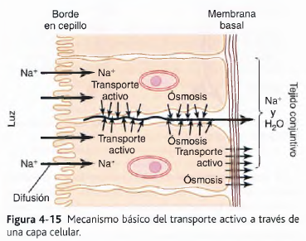
Contratransporte sodio-hidrógeno
- El contratransporte no es tan eficaz como el transporte activo primario de los iones hidrógeno que se produce en los túbulos renales más distales
- Puede transportar cantidades grandes de H+, clave para el control del ion hidrógeno en los líquidos corporales

Transporte activo a través de capas celulares
El transporte de este tipo se produce a través de:
- el epitelio intestinal;
- el epitelio de los túbulos renales;
- el epitelio de todas las glándulas exocrinas;
- el epitelio de la vesícula biliar;
- la membrana del plexo coroideo del cerebro y otras membranas.

El mecanismo básico para el transporte de una sustancia a través de una lámina celular es:

1) transporte activo a través de la membrana celular de un polo de las células transportadoras de la capa, y después
2) difusión simple o difusión facilitada a través de la membrana del polo opuesto de la célula.

